Que sont les Journées Paysannes ?  Les Journées Paysannes ont pour mission d’être des lieux de ressourcement pour tous ceux qui veulent travailler la terre comme une vocation.  Aujourd’hui, le paysan s’interroge sur son identité puisqu’il semble remplacé par l’entrepreneur agricole qui vit, travaille et produit comme un industriel.  Or, être paysan va bien au-delà du métier d’agriculteur. Le paysan vit une alliance avec la terre, avec les hommes qu’il nourrit et ultimement avec le Créateur.  Au fond, être paysan, c’est un peu une forme de spiritualité. Mais il est bien difficile de vivre cette spiritualité lorsqu’on est surchargé de travail, plongé dans des situations difficiles, soumis à des rythmes qui ne tolèrent pas de délais.  Les Journées Paysannes proposent un retour aux sources, pour éclairer cette vie quotidienne et la rendre féconde :  - Réserver du temps à la prière  - Se retrouver pour ne plus se sentir seul et découvrir que beaucoup se posent les mêmes questions fondamentales sur l’identité paysanne  - S’informer sur ce qui existe et qui peut susciter l’espérance à travers des témoignages, des exposés  - Se former, nourrir sa réflexion par des interventions philosophiques et théologiques et se nourrir de l’Évangile et de l’enseignement social de l’Église pour élaborer des principes d’action applicables aujourd’hui  - Susciter des initiatives, des micro-réalisations.  Le paysan, gardien de la Création | Les trois piliers  - Reconnaitre et connaitre la Terre, créée par Dieu, confiée aux Hommes, matrice de la vie.  - Fonder des réseaux d’amitiés paysannes.  - Adorer Dieu, Créateur et Sauveur .  Paysans d’aujourd’hui  Cette identité paysanne pour le XXIe siècle se construit en redécouvrant nos finalités :  - Faire vivre nos familes et nourrir tous les Hommes  - Tendre à une autosuffisance alimentaire de chaque pays.  - Rendre la Terre habitable en coopérant à la beauté de la création et à l’harmonie des paysages.  Pour cela, la science et l’expérience paysanne se rejoingnent. Nous avons à découvrir pour la santé des Hommes les pratiques de l’assolement, de l’association des plantes et ainsi favoriser la vie du sol, la croissance du système radiculaire des plantes, la qualité des fourrages pour les animaux.  L’identité paysanne se profile comme étant celle des hommes ayant autant le goût de la culture que celle de l’esprit.
  BULLETIN D'INSCRIPTION.  NOM : …………………………………………  Adresse : ……………………………………….  ………………………………………………….  TEL : …………………………………. | François et Marie de Soos  Domaine de Mazy  11800 Laure-Minervois  Ou  François et Marie-Odile de Kérimel  Bordeblanche  09500 Saint Quentin La Tour
  ( Si vous avez une adresse internet vous pouvez nous envoyer directement votre réponse à l’adresse suivante : fgardeydessoos@gmail.com)
  è participera à la Journée Paysanne du dimanche 22 juin 2014.
  Participation aux frais: 15€/ adulte, 10€ / étudiant,
  à régler sur place
  è ne participera pas mais souhaite recevoir des informations sur les journées paysannes.
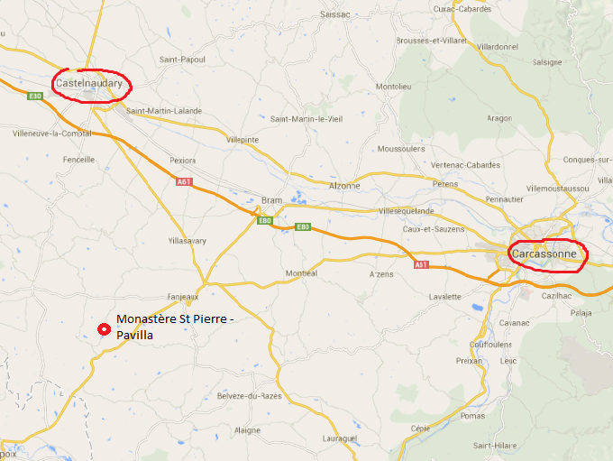  Communauté des Petits-Frères et Petites-Sœurs de l’Agneau  St Pierre, Pavilla  11 270 Fanjeaux  Tel. 04.68.60.53.11  N'hésitez pas à multiplier ce tract pour faire connaitre cette journée ! |  | PROGRAMME INDICATIF  9h45 : Accueil  10h : Qu’est-ce que la permaculture ?, avec Rachel Lemouzy  11h30 : Témoignage sur une réalisation au Chili dans une communauté paysanne, avec Blandine Hellot.  11h : Messe de la Fête de Dieu avec la Communauté  12h30 : Repas tiré du sac partagé : spécialités maisons bienvenues !  14h30 : Présentation de chacun.  Permaculture et vie chrétienne par un jardinier paysagiste qui met au cœur de son travail la contemplation de la nature et le travail d’expression artistique, avec Yves Moisdon.  15h30 : Tour de table et questions.  16h : Procession du Saint Sacrement sur le domaine avec la communauté pour ceux qui peuvent rester.  Pour la réponse :  François et Marie de Soos  Domaine de Mazy,11800, Laure-Minervois  Tel : 04 68 78 15 17  Courriel : fgardeydesoos@gmail.com  ou  Marie-Odile et François De Kérimel  Tel : 05 61 60 94 30  Participation :  15 €/personne,selon possibilités,  10€/ étudiants  enfants gratuits.  Prévoir un repas tiré du sac.  Pour plus d’informations vous pouvez consulter le site des journées paysannes :  www.journees-paysannes.org |  |   Un éclairage chrétien sur la permaculture  XVe Journée Paysanne  en Languedoc-Roussillon  le dimanche de la fête de Dieu, 22 juin 2014  chez les Petits-Frères et Petites-Sœur de l’Agneau de Pavilla (11)

